专题1 化学反应与能量
第一单元 化学反应的热效应
课时2 反应热的测量与计算
一、选择题
1．下列说法正确的是
A．反应热就是反应中放出的能量
B．已知某反应的焓变小于零，则生成物的焓大于反应物的焓
C．由C(石墨) →C(金刚石) ∆H=+1.9 kJ/mol可知，金刚石比石墨稳定
D．等量的硫蒸气和硫固体分别完全燃烧，前者放出的热量多
2．用下列实验装置能达到相关实验目的的是
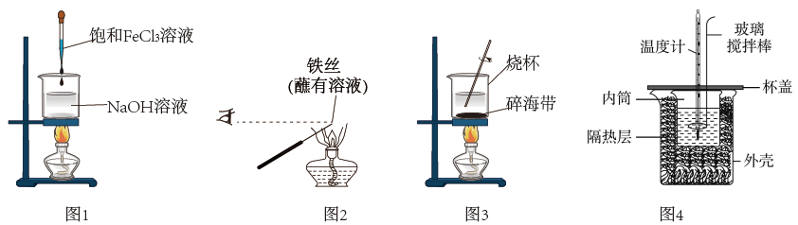
A．用图1装置制备氢氧化铁胶体 B．用图2装置检验溶液中是否含有
C．用图3装置灼烧碎海带 D．用图4装置测定中和反应的反应热
3．下列有关中和热的说法正确的是
A．表示中和热的热化学方程式：H＋(l)＋OH⁻(l)=H₂O(l) ΔH=-57.3 kJ·mol⁻¹
B．准确测量中和热的实验过程中，至少需记录温度4次
C．中和热的实验过程中，环形玻璃搅拌棒材料若用铜代替，则测量出的中和热数值偏小
D．已知2NaOH(aq)＋H₂SO₄(aq)=Na₂SO₄(aq)＋2H₂O(l) ΔH=-114.6 kJ·mol⁻¹，则该反应的中和热为114.6 kJ·mol⁻¹
4．相同温度和压强下，关于反应的，下列判断正确的是
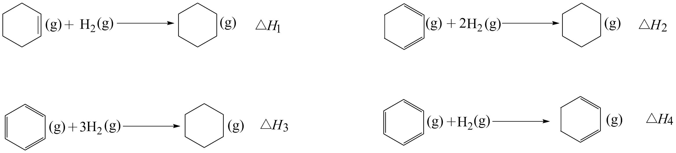
A． B．
C． D．
5．化学反应放出或吸收的能量称为反应热。反应热(ΔH)又因化学反应的分类给予不同的名称。如我们学过的燃烧热(ΔH_{c})，又如由稳定单质化合生成1 mol纯物质的热效应称为生成热(ΔH_{f})，断裂化学键时，所吸收的能量称为键能(ΔH_{b})。下面两个图中的数据分别表示水与二氧化碳各1 mol 分解时能量变化的示意图，图中的各数据均以kJ为单位，下列说法正确的是
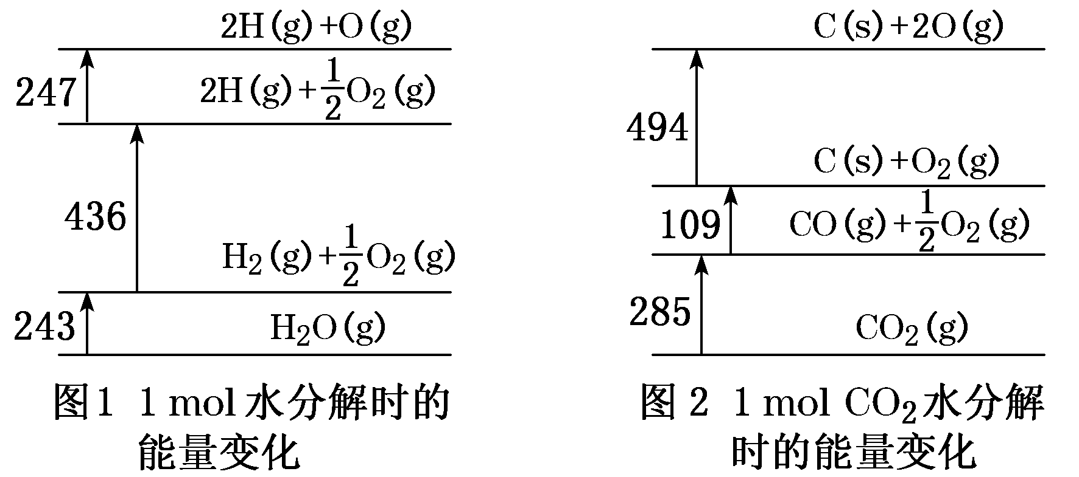
A．H₂O(g)的生成热：ΔH_{f}＝243 kJ·mol^{－1} B．CO(g)的燃烧热：ΔH_{c}＝－570 kJ·mol^{－1}
C．O—H键的键能：ΔH_{b}＝436 kJ·mol^{－1} D．CO(g)＋H₂O(g)=CO₂(g)＋H₂(g)
6．下列热化学方程式或离子方程式中，正确的是
A．0.01mol•L⁻¹KAl(SO₄)₂溶液与0.02mol•L⁻¹Ba(OH)₂溶液等体积混合Al³⁺+2SO+2Ba²⁺+3OH⁻=2BaSO₄↓+Al(OH)₃↓
B．一定条件下，将0.5mol N₂(g)和1.5molH₂(g)置于密闭的容器中充分反应生成NH₃(g)，放热19.3kJ，热化学方程式为：N₂(g)+3H₂(g)⇌2NH₃(g) ∆H=-38.6kJ/mol
C．2H₂(g)+O₂(g)=2H₂O(g) ∆H=-571.6 kJ•mol⁻¹，则H₂的燃烧热为285.8 kJ/mol
D．CO(g)的燃烧热是283.0 kJ•mol⁻¹，则CO₂分解的热化学方程式为：2CO₂(g)=2CO(g)+O₂(g) ∆H=+566.0 kJ/mol
7．已知H₂(g)+O₂(g)=H₂O(g) ΔH=-242kJ·mol⁻¹，断开1molO=O键和1mol H—O键所吸收的能量分别为496kJ和463kJ，则断开1molH—H键所吸收的能量为
A．920kJ B．557kJ C．436kJ D．188kJ
8．下列关于如图所示转化关系(X代表卤素)的说法不正确的是
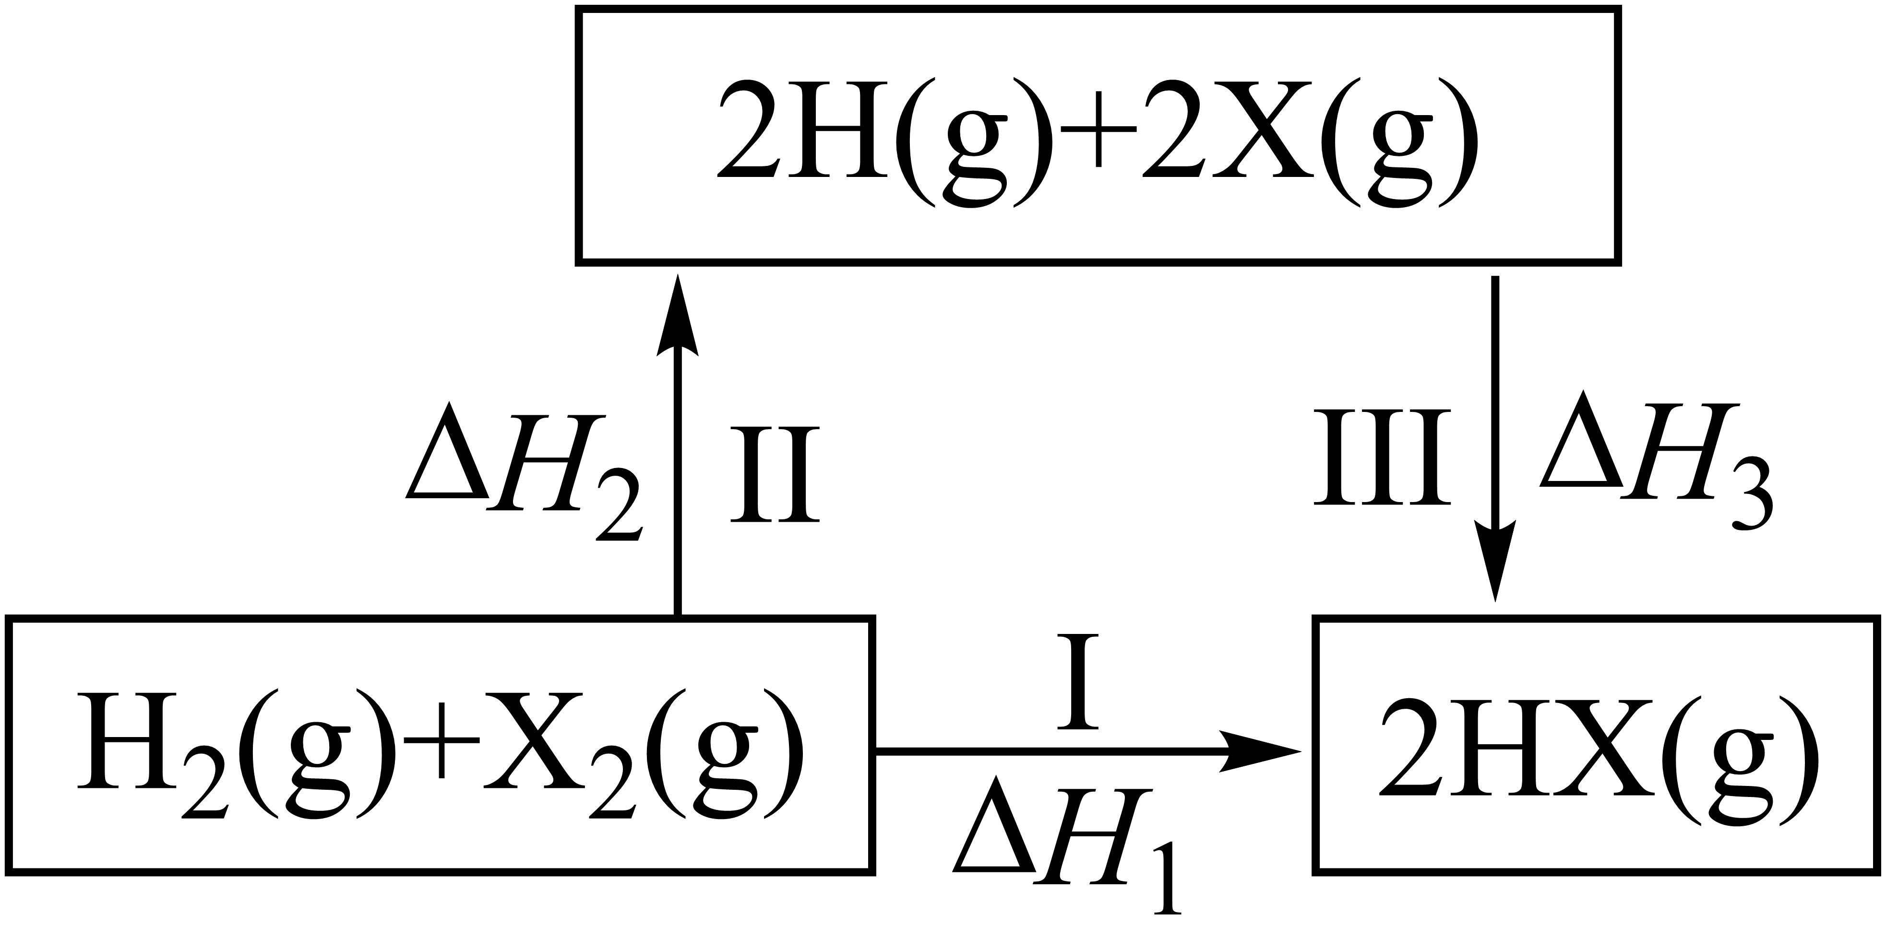
A．△H₃＜0
B．△H₁+△H₂+△H₃=0
C．按照Cl、Br、I的顺序，△H₂依次减少
D．一定条件下，拆开1 mol气态HX需要吸收a kJ能量，则该条件下△H₃=-2a kJ/mol
9．碳燃烧的过程如图所示，下列说法正确的是
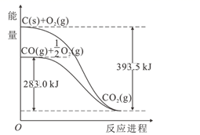
A．1molC(s)与0.5molO₂(g)的总能量小于1molCO(g)的能量
B．CO₂(g)=C(g)+O₂(g)△H=+393.5kJ/mol
C．2C(s)+O₂(g)=2CO(g)△H=-221.0kJ/mol
D．等量的碳燃烧C (s)→CO₂ (g)过程比C (S)→CO(g)→CO₂ (g)过程释放的能量多
10．强酸与强碱的稀溶液发生中和反应的热效应为：H⁺(aq)+OH⁻(aq)=H₂O(l)△H=-57.3KJ·mol⁻¹。分别向1L 0.5mol·L⁻¹的Ba(OH)₂的溶液中加入①浓硫酸；②稀硫酸；③稀硝酸；④稀醋酸，恰好完全反应的热效应分别为△H₁、△H₂、△H₃、△H₄，下列关系正确的是
A．△H₁>△H₂>△H₃ >△H₄ B．△H₁＜△H₂＜△H₃ ＜△H₄
C．△H₁>△H₂=△H₃ >△H₄ D．△H₄＜△H₁=△H₂＜△H₃
11．2mol金属钠和1 mol氯气反应的能量关系如图所示，下列说法不正确的是
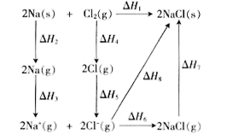
A． B．在相同条件下，的△H₃＇
C． D．
12．下列说法正确的是
A．P(s，白磷)=P(s，红磷)ΔH=-176 kJ· mol⁻¹，由此推之白磷比红磷稳定
B．在“中和反应的反应热测定”实验中，改变酸的种类实验结果不变
C．已知2C(s)+O₂(g)=2CO(g) ΔH₁；2C(s)+2O₂(g)=2CO₂(g) ΔH₂，则ΔH₁>ΔH₂
D．乙烯燃烧的热化学方程式为：C₂H₄(g)+3O₂(g)=2CO₂(g)+2H₂O(g) ΔH < 0，由此推之C₂H₄的能量高于CO₂的能量
13．白磷与氧气可发生反应：P₄+5O₂P₄O₁₀。已知断裂下列化学键需要吸收的能量分别为键：、键：、键：、键：。根据图示的分子结构和有关数据估算白磷反应生成放出的热量，其中正确的是
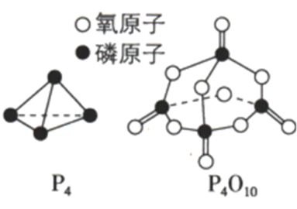
A． B．
C． D．
14．在紫外线的作用下，可解离出氯原子，氯原子破坏臭氧层的原理如图所示。下列说法不正确的是
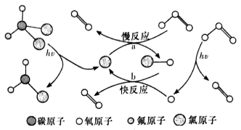
A．一氧化氯自由基是臭氧分解过程的中间产物
B．反应a的活化能低于反应b的活化能
C．分子的空间构型是正四面体形
D．臭氧分解的化学方程式可表示为：
15．已知下列热化学方程式：
① Fe₂O₃(s)+3CO(g)=2Fe(s)+3CO₂(g) △H₁=-24.8 kJ/mol
② Fe₂O₃(s)+CO(g)=Fe₃O₄(s)+CO₂(g) △H₂=-15.73 kJ/mol
③ Fe₃O₄(s)+CO(g)=3FeO(s)+CO₂(g) △H₃=640.4 kJ/mol
则14 g CO气体还原足量FeO固体和CO₂气体时对应的△H约为
A．-218 kJ/mol B．-109 kJ/mol C．218 kJ/mol D．1.09 kJ/mol
16．已知：(I)C(s)+O₂(g)=CO₂(g) ∆H₁ (II) H₂(g)+O₂(g)=H₂O (g) ∆H₂
(III)CO(g)+O₂(g)=CO₂(g) ∆H₃ (IV)C(s)+H₂O(g)=CO(g)+H₂(g) ∆H₄
下列说法正确的是
A．∆H₁<0、∆H₃>0 B．∆H₄= ∆H₂+ ∆H₃+ ∆H₁
C．∆H₂+ ∆H₃< ∆H₁ D．∆H₁ 、∆H₂ 、∆H₃分别对应为C、、CO的标准燃烧热
17．我国科学家利用催化直接加氢得到二甲醚，助力碳中和催化剂催化直接加氢制甲醚的反应机理如图a，在界面上的反应历程如图b，其反应为，在界面上发生的反应为。下列说法不正确的是
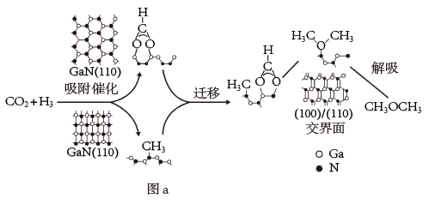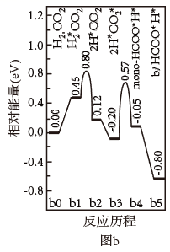
A．中含有键和键
B．过程放热，过程放热
C．图b表示的反应历程中，决速步骤为
D．交界面上的总反应为
二、填空题
18．I (1) 中和热测定的实验中，用到的玻璃仪器有烧杯、温度计、___________、___________。
(2) 量取反应物时，取50 mL 0.50 mol·L⁻¹的盐酸，还需加入的试剂是__________(填序号)。 A．50 mL 0.50 mol·L⁻¹ NaOH溶液
B．50 mL 0.55 mol·L⁻¹ NaOH溶液
C．1.0 g NaOH固体
- 由甲、乙两人组成的实验小组,在同样的实验条件下，用同样的实验仪器和方法进行两组测定中和热的实验，实验试剂及其用量如下表所示。
反应物 | 起始温度t₁/℃ | 终了温度t₂/℃ | 中和热/kJ·mol⁻¹
A．1.0 mol·L⁻¹ HCl溶液50 mL、1.1 mol·L⁻¹ NaOH溶液50 mL | 13.0 |  | ΔH₁
B．1.0 mol·L⁻¹ HCl溶液50 mL、1.1 mol·L⁻¹ NH₃·H₂O溶液50 mL | 13.0 |  | ΔH₂
乙在实验之前预计ΔH₁≠ΔH₂，他的根据是_________。
II(4)研究NO_{x}、SO₂、CO等大气污染气体的处理具有重要意义。处理含CO、SO₂烟道气污染的一种方法是将其在催化剂作用下转化为单质S。已知：
① CO(g)＋ O₂(g)=CO₂(g) ΔH＝－283.0 kJ·mol⁻¹
② S(s)＋O₂(g)=SO₂(g) ΔH＝－296.0 kJ·mol⁻¹
此反应的热化学方程式是___________。
- 已知AX₃的熔点和沸点分别为－93.6 ℃和76 ℃，AX₅的熔点为167 ℃。室温时AX₃与气体X₂反应生成1 mol AX₅，放出热量123.8 kJ。该反应的热化学方程式为_____________。19．解答下列问题
- 2017年中科院某研究团队通过设计一种新型Na—Fe₃O₄/HZSM-5多功能复合催化剂，成功实现了CO₂直接加氢制取辛烷值汽油，该研究成果被评价为“CO₂催化转化领域的突破性进展”。
已知：H₂(g)+O₂(g)=H₂O(l)ΔH₁=-akJ·mol⁻¹
C₈H₁₈(l)+O₂(g)=8CO₂(g)+9H₂O(l)ΔH₂=-bkJ·mol⁻¹
试写出25℃、101kPa条件下，CO₂与H₂反应生成汽油(以C₈H₁₈表示)的热化学方程式：_______。
- 直接排放含SO₂的烟气会形成酸雨，危害环境。工业上常用催化还原法和碱吸收法处理SO₂气体。1molCH₄完全燃烧生成气态水和1molS(g)燃烧的能量变化如下图所示：
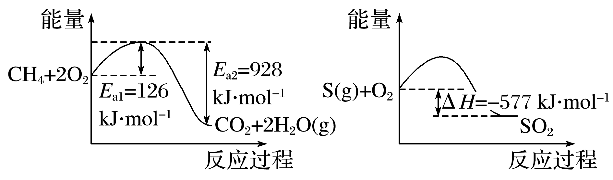
在催化剂作用下，CH₄可以还原SO₂生成单质S(g)、H₂O(g)和CO₂，写出该反应的热化学方程式：_______。
- 合成氨在工业生产中具有重要意义。在合成氨工业中I₂O₅常用于定量测定CO的含量。已知2I₂(s)+5O₂(g)=2I₂O₅(s) ΔH=-76kJ·mol⁻¹；2CO(g)+O₂(g)=2CO₂(g) ΔH=-566kJ·mol⁻¹。则该测定反应的热化学方程式为_______。
- 化学反应原理研究物质转化过程中的规律并在生产生活中有广泛的应用。汽车排气管内的催化转化器可实现尾气无毒处理。
已知：N₂(g)+O₂(g)=2NO(g) ΔH=+180.5kJ·mol⁻¹
2C(s)+O₂(g)=2CO(g) ΔH=-221.0kJ·mol⁻¹
CO₂(g)=C(s)+O₂(g) ΔH=+393.5kJ·mol⁻¹
则反应2NO(g)+2CO(g)=N₂(g)+2CO₂(g)的ΔH=_______kJ·mol⁻¹。
- 氮及其化合物与人类生产、生活密切相关。氮氧化物是造成光化学烟雾和臭氧层损耗的主要气体。
已知：CO(g)+NO₂(g)=NO(g)+CO₂(g) ΔH=-akJ·mol⁻¹(a>0)
2CO(g)+2NO(g)=N₂(g)+2CO₂(g) ΔH=-bkJ·mol⁻¹(b>0)
若用CO还原NO₂至N₂，当消耗标准状况下3.36LCO时，放出的热量为_______kJ(用含有a和b的代数式表示)。

1．D 2．D 3．C 4．C 5．D 6．D 7．C 8．B 9．C 10．B
11．C 12．C 13．B 14．BC 15．B 16．C 17．B
18．I (1) 环形玻璃搅拌棒 量筒
(2) B
(3) NaOH是强碱，NH₃·H₂O是弱碱，弱碱电离吸热 II
(4) 2CO(g)＋SO₂(g)=S(s)＋2CO₂(g) ΔH＝－270 kJ·mol⁻¹
(5) AX₃(l)＋X₂(g)=AX₅(s) ΔH＝－123.8 kJ·mol⁻¹。
19．(1) 8CO₂(g)+25H₂(g)=C₈H₁₈(l)+16H₂O(l) ΔH=-(25a-b) kJ·mol⁻¹
(2) CH₄(g)+2SO₂(g)=2S(g)+CO₂(g)+2H₂O(g) ΔH=+352 kJ·mol⁻¹
(3) 5CO(g)+I₂O₅(s)=5CO₂(g)+I₂(s) ΔH=-1 377 kJ·mol⁻¹
(4) -746.5
(5) 或

